Приложение 1
к распоряжению
администрации города
от ____________№_________

Сведения о границах публичного сервитута

Местоположение границ публичного сервитута | Красноярский край, г. Красноярск
Система координат | МСК 167 (зона 4)
Метод определения координат | Аналитический метод
Площадь публичного сервитута | 1 677 кв. м
Средняя квадратическая  погрешность положения характерной точки (Mt), м | 0,1
Обозначение характерных  точек границ | Координаты, м
1 | Х | Y
1 | 2 | 3
1 | 627837.61 | 86799.00
2 | 627831.63 | 86799.91
3 | 627807.98 | 86802.30
4 | 627795.88 | 86807.18
5 | 627786.13 | 86812.47
6 | 627781.14 | 86813.00
7 | 627779.67 | 86814.38
8 | 627759.87 | 86816.50
9 | 627759.38 | 86817.19
10 | 627757.65 | 86823.07
11 | 627758.13 | 86832.32
12 | 627755.09 | 86832.82
13 | 627751.42 | 86844.41
14 | 627735.27 | 86850.61
15 | 627729.39 | 86850.81
16 | 627727.64 | 86853.54
17 | 627719.67 | 86856.60
18 | 627709.23 | 86878.28
19 | 627717.13 | 86908.48
20 | 627724.32 | 86937.66
1 | 2 | 3
21 | 627732.63 | 86969.77
22 | 627740.59 | 87001.37
23 | 627747.63 | 87032.26
24 | 627750.67 | 87034.06
25 | 627759.55 | 87065.11
26 | 627767.26 | 87102.33
27 | 627780.24 | 87148.48
28 | 627789.80 | 87177.99
29 | 627798.36 | 87211.92
30 | 627796.37 | 87212.19
31 | 627787.88 | 87178.54
32 | 627778.33 | 87149.06
33 | 627765.32 | 87102.80
34 | 627757.61 | 87065.60
35 | 627749.00 | 87035.43
36 | 627745.31 | 87033.43
37 | 627743.75 | 87033.83
38 | 627736.72 | 87002.38
39 | 627728.76 | 86970.77
40 | 627720.42 | 86938.67
41 | 627713.26 | 86909.49
42 | 627704.93 | 86877.64
43 | 627716.96 | 86853.35
44 | 627750.20 | 86840.59
45 | 627752.56 | 86830.38
46 | 627753.94 | 86823.36
47 | 627756.21 | 86812.87
48 | 627782.11 | 86810.10
49 | 627790.43 | 86805.58
50 | 627794.66 | 86805.46
51 | 627794.47 | 86803.44
52 | 627807.01 | 86798.37
53 | 627831.12 | 86795.94
54 | 627837.00 | 86795.04
1 | 627837.61 | 86799.00

СХЕМА
расположения местоположения границ публичного сервитута

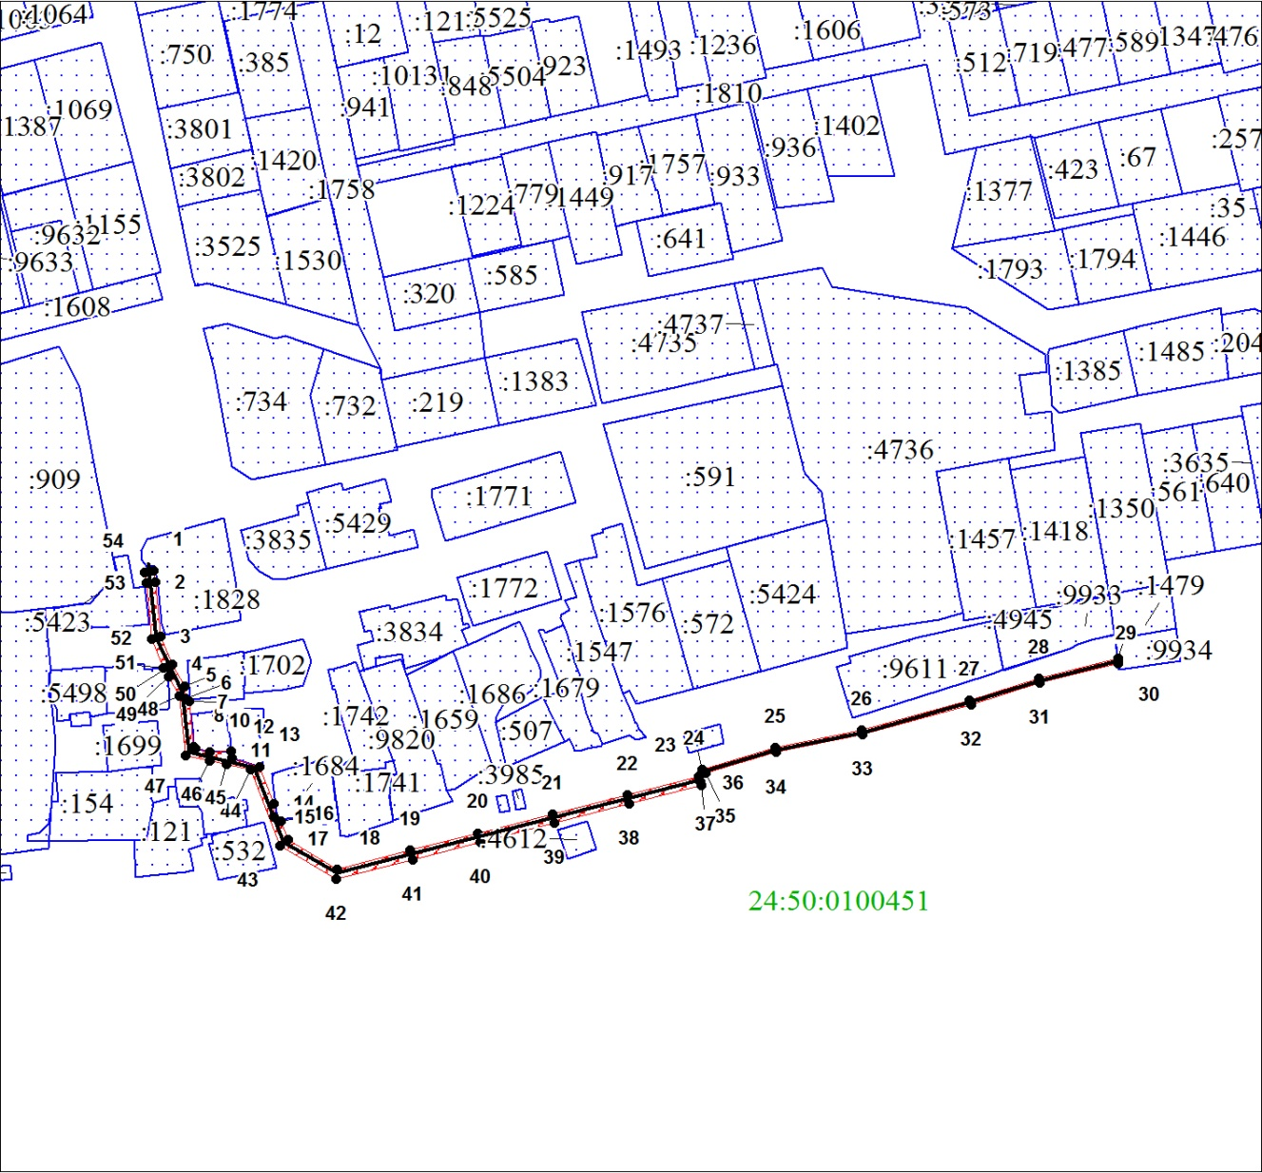
Масштаб 1:3000
Условные обозначения:
 | – характерная точка границы публичного сервитута;
 | – границы публичного сервитута;
 | – инженерное сооружение, в целях эксплуатации которого установлен публичный сервитут;
 | – земельный участок, сведения о котором содержатся в ЕГРН;
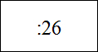 | – кадастровый номер земельного участка, сведения о котором содержатся в ЕГРН.

